TERMO DE REFERÊNCIA
(1) Objeto:
Contratação de empresa para prestação de serviço de fornecimento e instalação de guarda-corpo para o Hospital da Brigada Militar de Santa Maria.

(2) Motivação/Justificativa:
Considerando que o Serviço de Arquivo Médico e Estatística (SAME) do Hospital da
Brigada Militar de Santa Maria (SAME) é um setor que possui dois andares, sendo o
primeiro destinado ao arquivo de cerca de 90.000 prontuários e o segundo, para
atendimento ao público.
Considerando que, no mês de abril do corrente ano, o primeiro andar do setor passou por uma reforma significativa, incluindo nivelamento e troca do piso para receber o novo conjunto de arquivos deslizantes, destinado ao armazenamento de prontuários.
Considerando que para a execução de tal reforma, os mais de 90.000 prontuários e as estantes de armazenagem dos mesmos foram removidos do primeiro para o segundo andar do setor, resultando em um grande fluxo de militares na escada durante essa mudança provisória.
Considerando que houve um incidente durante o transporte das estantes de aço que
escorregaram e bateram contra o guarda corpo de madeira, ocasionando quebra de vários suportes do mesmo, deixando toda a estrutura instável e com grande mobilidade.
Considerando que, com a ocorrência deste incidente, foi constatado que a estrutura
de madeira do guarda-corpo estava infestada por cupins, impedindo o reparo do mesmo e sua adequada fixação, desencadeando a necessidade urgente de troca de toda a estrutura por outra de material mais resistente para evitar risco de acidentes com as pessoas que circulam no local.
Considerando que o guarda-corpo ficou com partes faltantes e com extrema instabilidade, a Administração corre risco de ocorrência de acidentes de trabalho aos
militares estaduais do setor que precisam transitar diariamente no local a fim de realizar a retirada e guarda dos prontuários. Soma-se a isso, a eminente possibilidade de acidentes e quedas com os usuários que transitam no recinto, especialmente, nos dias de atendimento e marcação de consultas quando pessoas de todas as idades transitam no setor.
Considerando que o local precisou ser sinalizado e interditado, a fim de evitar acidentes e tal situação, acarreta preocupação extra dos funcionários em relação à segurança dos usuários para que não se aproximem da área sinalizada.
Considerando a necessidade urgente na adoção de providências que venham a solucionar o problema, sob pena de ocorrer dano irreparável à segurança de pessoas que circulam no setor, bem como aos serviços prestados no HBMSM, não há outra alternativa se não a contratação de empresa que forneça material e instalação de um novo guarda-corpo e corrimão no local, sob pena de responsabilização dos gestores se providências imediatas não forem tomadas.
Desta forma, levando em consideração os argumentos aqui relatados e com o intuito
de resguardar a Administração, tendo em vista o caráter de importância e perigo iminente, solicito, SMJ, a aquisição e instalação, através de Dispensa de Licitação (DL), com base no Art. 75, da Lei nº 14.133/21, de guarda-corpo em vidro e corrimão de escadas em aço inox para o SAME do HBMSM.

(3) Especificações técnicas:
Contratação de empresa para prestação de serviço de fornecimento e instalação de guarda-corpo para o Hospital da Brigada Militar de Santa Maria.

- 4,60m de guarda corpo confeccionado em tubo de aço inox polido com 1.1/2” (polegadas), com altura 1.10m e fechamento com vidro laminado incolor 10 mm (5 mm + 5 mm);

· 10,70m de corrimão para escada/guarda corpo confeccionado em tubo de aço inox polido com 1.1/2” (polegadas), com altura 0.92m em tubo de aço inox polido com 1.1/2” (polegadas), com altura 0.92m e fechamento com vidro laminado incolor 10mm.

Das características do serviço:
Guarda-Corpo:
A altura das guardas, medida internamente, deverá ser, no mínimo, de 1,05 m.
As guardas vazadas, constituídas por balaustradas, grades, telas e assemelhados, deverão:
a) ter balaústres verticais, longarinas intermediárias, grades, telas, vidros de segurança e outros, de modo que uma esfera de 0,15 m de diâmetro não possa passar por nenhuma abertura;
b) ser isentas de aberturas, saliências, reentrâncias ou quaisquer elementos que possam enganchar em roupas;
c) ser constituídas por materiais não estilhaçáveis, exigindo-se o uso de vidros de segurança quando for empregado vidro.

Corrimãos:
Os corrimãos deverão ser adotados em ambos os lados das escadas ou rampas, devendo estar situados entre 0,80 m e 0,92 m.
Os corrimãos deverão ser projetados de forma a poderem ser agarrados com facilidade e confortavelmente, permitindo um contínuo deslocamento da mão ao longo de toda a sua extensão, sem encontrar quaisquer obstruções, arestas ou soluções de continuidade. No caso de secção circular, seu diâmetro varia entre 38 mm e 65 mm.
Os corrimãos deverão estar afastados 40 mm, no mínimo, das paredes ou guardas às quais forem fixados e terão largura máxima de 65 mm.
A seguir estão imagens retiradas da Requisição Técnica nº 11 do CBMRS:

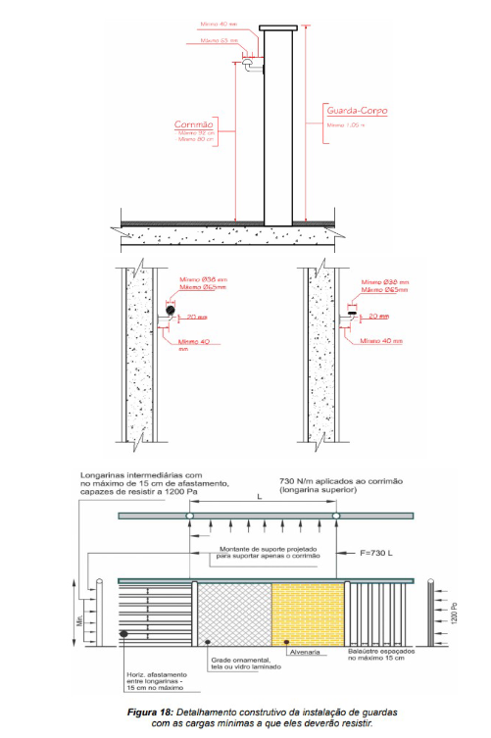
A norma técnica brasileira NBR 14.718 define requisitos para guarda-corpo em edificações.
Os inserts, os pinos, os chumbadores fixos ou de expansão e as grapas de fixação dos guarda-corpos à laje de piso ou à cinta de concreto devem ser de aço inoxidável AISI 302, 304 ou 316. Esta exigência é aplicável aos demais parafusos que forem utilizados. Não é permitido o contato das bordas das chapas de vidro entre si, com a alvenaria ou com peças metálicas.

A norma técnica brasileira NBR 7199 define requisitos para uso de vidro em guarda-corpo.
Para os casos de guarda-corpo em escadas, os tipos de vidro possíveis são vidro laminado de segurança ou aramado. A espessura mínima do vidro é definida pela equação contida na NBR 7199. No caso específico a requisição de compra não detalha se o vidro será apoiado em todos os lados, portanto, o cálculo foi feito para todas as opções:

- Se o vidro for apoiado nos 4 lados: vidro laminado 8 mm com 2 folhas (4 mm + 4 mm);
- Para 2 ou 3 lados apoiados: vidro laminado 10 mm (5 mm + 5 mm).

- O serviço deverá ser realizado no setor de serviço de arquivo médico e estatística (SAME) do Hospital da Brigada Militar de Santa Maria. A remoção e a destinação da estrutura antiga ficará sobre responsabilidade do HBM/SM.
- Caso seja solicitado, o fornecedor deverá apresentar o registro de responsabilidade técnica no CREA ou CAU, sendo o executor é responsável pela quitação de todas as taxas relacionadas à prestação do serviço.
- O serviço deverá ser executado em dias úteis, entre às 07h às 19h, nos turnos manhã e tarde, sendo concluso em até 45 dias, a contar do inicio das atividades.
- A empresa vencedora deverá realizar o serviço, como nivelamento e toda a preparação necessária da base para receber o novo piso.
- A empresa ficará responsável pela quitação de todas as taxas relacionadas a prestação de serviço, bem como pelo fornecimento de todos os equipamentos e EPIs necessários, para execução do mesmo.
- A empresa interessada em participar do certame, poderá realizar visita técnica prévia ao local onde serão prestados os serviços. A visita deverá ser agendada com antecedência, entre o representante da empresa e o responsável pelo recebimento, por telefone ou e-mail. No momento da visita, será fornecido ATESTADO DE VISITA TÉCNICA, o qual deverá ser apresentado juntamente com a documentação de habilitação a ser exigida para participação no certame. Caso a licitante opte por não participar da visita técnica disponível neste processo licitatório, deverá emitir Declaração de não realização de visita técnica, sendo de sua total responsabilidade e conhecimento as condições de realização dos serviços.
- A remoção e a destinação da estrutura antiga ficará sobre responsabilidade do HBM/SM;
- A licitante vencedora deverá fornecer os EPIs necessários a execução dos serviços.

(4) Prazo e condições de garantia:
O licitante se obriga a reparar ou refazer quaisquer partes do serviço que venham a apresentar defeitos, sem qualquer ônus para este órgão, considerado o período de garantia contratual que começará a correr findo o prazo de 90 (noventa) dias da garantia legal que trata a Lei 8.078/90. Todos os serviços, bem como materiais ou unidades que forem substituídas por conseqüência de falha na execução do serviço (com custas para a empresa contratada), durante o período de garantia terão, a partir da entrega, todas as garantias previstas.
(5) Responsável pelo recebimento, telefone e e-mail:
Responsável: Camila Neuenfeldt do Nascimento – Cap QOES
Email: hbmsm-same@bm.rs.gov.br - Telefone: (55) 99900 8538

(6) Mapa Comparativo/Preço de referência:
Anexo ao processo.

Porto Alegre, 31 de janeiro de 2025.

LUIS CARLOS CHORAZJE ADAMATTI – MAJ MED PM

Chefe do Setor de Compras do Departamento de Saúde

